REPÚBLICA DE COLOMBIA

RAMA JUDICIAL DEL PODER PÚBLICO

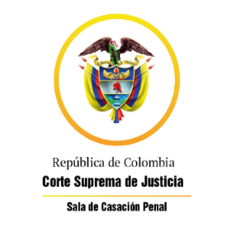

TRIBUNAL SUPERIOR DEL DISTRITO JUDICIAL

SALA DE DECISIÓN PENAL

REGISTROS DE PROYECTOS

|  |  |  |  |  |  |
| --- | --- | --- | --- | --- | --- |
| FECHA | RADICADO | CLASE | ACCIONANTE | ACCIONADO | MAGISTRADO |

|  |  |  |  |  |  |
| --- | --- | --- | --- | --- | --- |
| 20/01/2021 | 20-1204T [645] | Tutela 1a Instancia | Luis Humberto Caceres Rodriguez | Fiscalía 1a Seccional de Malaga | MSJG |
| 20/01/2021 | 2014-00100-02 (19-014) | Proceso Penal Ley 600 de 2000 | Gilberto Torres Chaparro y otro | : Contrato sin cumplimiento de los requisitos legales | LJGA |
| 20/01/2021 | 20-1212T | Tutela 1 instancia | Sergio Reyes Gómez | Juzgado 11 Penal del Circuito de Bucaramanga | HSM |
| 20/01/2021 | 20-1216T | tutela de primera instancia | Edinson Espinel Sanabria | Juez Séptimo penal del circuito | JCDL |
| 20/01/2021 | 20-1250T | tutela 1a instancia | Jairo Alexander Contreras Rico | Juzgado 12 Penal del Circuito de Bucaramanga | MSJG |